Acto de liquidación núm. 2024-0006
Fecha de emisión: 2024-06-15
Identificación del predio y propietario
Código Catastral |  | NIT / C.C. | Área Hectáreas | Área M2 |  | Área Construida
070000030001000 |  | 33647175 | 0.4763 | 4763 |  | 102
Propietario 001 |  |  | Dirección | K 3 1 113 SAN BENITO
FRANCY JOHANA CHAPARRO CELY |  |  | Años a Pagar |  | 2020
Correspondencia
Mat. Inmobiliaria | 470-69899

Liquidación impuesto predial unificado
AÑO | %M TAR | AVALÚO | IMPUESTO | INTERÉS | CAR | INT-CAR | SOBRETASA BOMBERIL | ALUMBRADO | OTROS | TOTAL
2020 | 7 | $ 46.657.000,00 | $ 326.600,00 | $ 373.300,00 | $ 0,00 | $ 0,00 | $ 0,00 | $ 0,00 | $ 0,00 | $ 699.900,00
TOTALES |  |  | $ 326.600,00 | $ 373.300,00 | $ 0,00 | $ 0,00 | $ 0,00 | $ 0,00 | $ 0,00 | $ 699.900,00

Esta factura corresponde a una liquidación oficial para determinar el valor del Impuesto Predial Unificado que debe cancelar el sujeto pasivo del tributo, de conformidad con lo dispuesto en el artículo 32 del Estatuto de Rentas (Acuerdo 020 de 2016), con la modificación realizada por el artículo 1 del Acuerdo 012 del 2017, expedido por el Concejo Municipal de Aguazul, en concordancia con lo dispuesto en los artículos 354 de la Ley 1819 de 2016. Contra ella procede el RECURSO DE RECONSIDERACIÓN, de acuerdo a lo dispuesto en el artículo 385 del Estatuto de Rentas (Acuerdo 020 del 2016), el cual deberá INTERPONERSE ANTE EL DESPACHO DEL SECRETARIO DE HACIENDA en el TÉRMINO LEGAL IMPRORROGABLE DE DOS (02) MESES siguientes a su notificación, la cual se realizará mediante inserción en la página web de la entidad y a la cartelera informativa de la Secretaría de Hacienda.

Una vez en firme, la presente factura constituye una obligación, clara, expresa y exigible de acuerdo a lo ordenado en el Artículo 487 del Estatuto de Rentas Municipal (Acuerdo 020 de 2016), en concordancia con lo dispuesto en el artículo 828 del Estatuto Tributario Nacional.
La información allí contenida hace parte de la base catastral conformada por el Instituto Geográfico Agustín Codazzi, en su calidad de autoridad catastral del municipio de Aguazul, como indica el artículo 22 del Estatuto de Rentas Municipal. Las tarifas aplicadas son las correspondientes a cada grupo establecido en el Estatuto de Rentas vigente para cada año gravable.
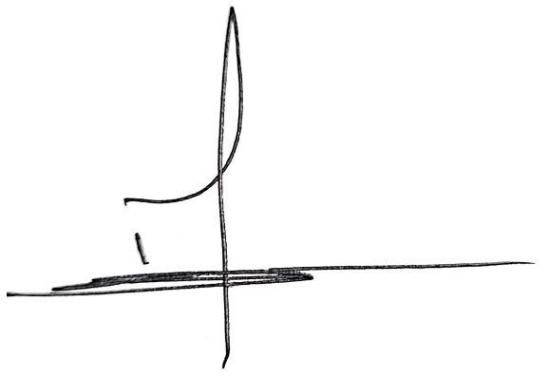
Los intereses de mora aquí determinados se actualizarán hasta el momento del pago efectivo, calculados de acuerdo a la normatividad tributaria vigente.
NOTIFÍQUESE Y CÚMPLASE

MARTHA CECILIA FUENTES
Secretario (a) de Despacho –Secretaría de Hacienda

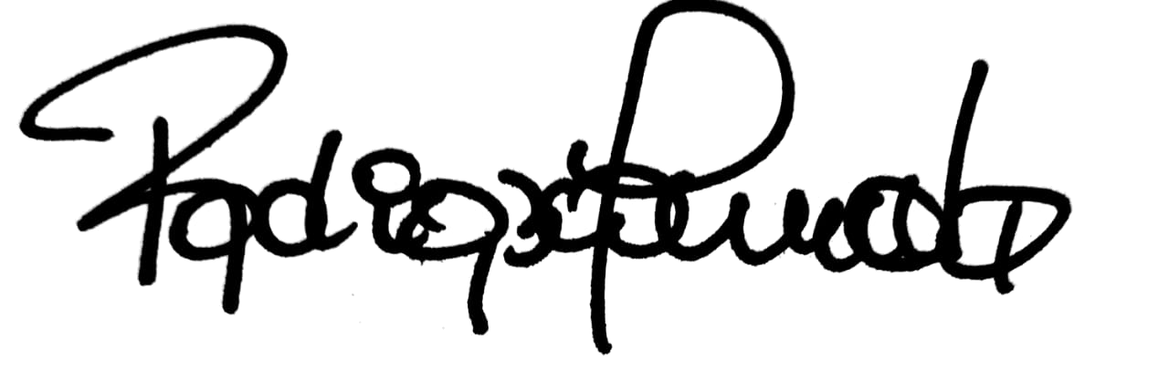  Revisó: NURY ESMERALDA RODRIGUEZ BUITRAGO  Profesional Universitario – Área de Impuestos | 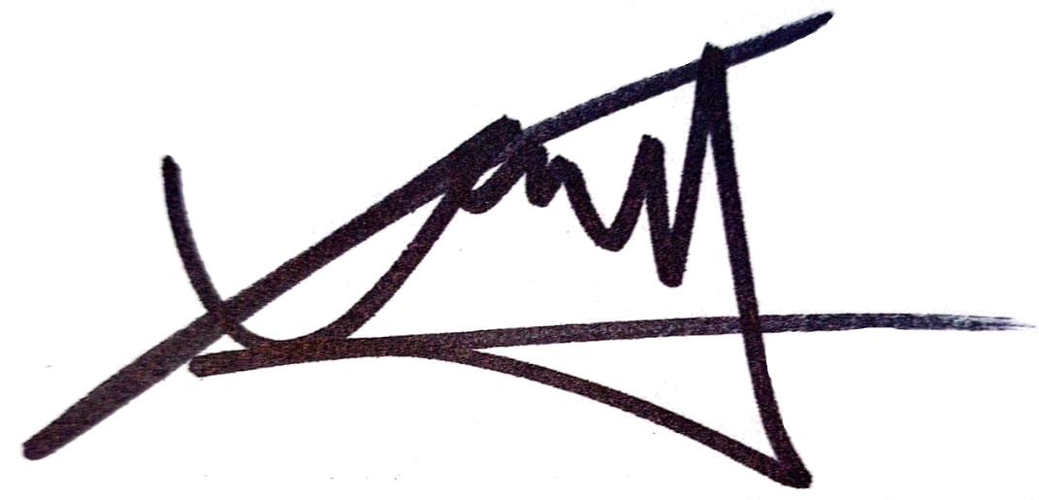  Revisión Jurídica: KINYER ANDRES MOLANO DOMINGUEZ  Profesional contratado – Secretaria de Hacienda

Predio | 070000030001000 | Dirección | K 3 1 113 SAN BENITO
Nombre de Propietario 001 | FRANCY JOHANA CHAPARRO CELY
Año determinado | 2020 | Valor Impuesto | $ 326.600,00

ANEXO EXPLICATIVO A LIQUIDACIÓN OFICIAL N. 2024-0006

INFORMACIÓN DE COPROPIETARIOS Y DEL PROCESO DE DETERMINACIÓN

Para el acto de determinación oficial se tuvo como base la información reportada por el Instituto Geográfico Agustín Codazzi IGAC, en lo que respecta al avaluó, dirección o ubicación del predio, área, destino económico e información de propietario y de copropietarios, los cuales fueron cargados al sistema o software de facturación del municipio y esta información sirvió de base para determinar el valor de la obligación que soportan el acto administrativo en referencia. De igual forma se corroboró el estado jurídico de los bienes inmuebles a través de consulta del Folio de Matrícula Inmobiliaria en la Ventanilla Única de Registro VUR de la Superintendencia de Notariado y Registro, motivo por el cual, en caso de sobrevenir una inconsistencia respecto del propietario entre ambas bases de datos nacionales, se tendrá como sujeto pasivo del tributo, aquel que figura como tal en el Folio de Matrícula Inmobiliaria.

Surtido el proceso de determinación el/ los copropietarios identificados, que ostentan la carga de sujeto pasivo del impuesto determinado en la liquidación oficial, si se trata de un único propietario, en caso de múltiples propietarios se enlistaran a continuación.;

_{N.º} | _{Nombre} | _{Identificación}
₁ | _{FRANCY JOHANA CHAPARRO CELY} | ₃₃₆₄₇₁₇₅
₂ | _{MIGUEL ANGEL ALVAREZ GIL} | ₉₄₃₃₅₅₅
₃ | _{MIGUEL ANGEL ALVAREZ GIL} | ₉₄₃₃₅₅₅
₄ | _{FRANCY JOHANA CHAPARRO CELY} | ₃₃₆₄₇₁₇₅

Respecto de los cambios de propietario(s) no reportados al Catastro Nacional, así como de los predios no inscritos, es preciso recordar que todo propietario o poseedor de inmuebles está obligado a cerciorarse ante la oficina del Catastro, con el fin de corroborar que estos estén incorporados en la vigencia, por cuanto la no incorporación de predios no podrá alegarse como argumento para la prorrogar el pago del impuesto predial unificado.

MARTHA CECILIA FUENTES
Secretaria de Despacho –Secretaría de Hacienda

Revisó: NURY ESMERALDA RODRIGUEZ BUITRAGO  Profesional Universitario – Área de Impuestos | Revisión Jurídica: KINYER ANDRES MOLANO DOMINGUEZ  Profesional contratado – Secretaria de Hacienda

Propietario Orden 001, los copropietarios se enlistan en el anexo explicativo de la liquidación oficial.
Artículo 20, Acuerdo 020 del 2016 -Estatuto de Rentas Municipal-. Sujeto pasivo. Es sujeto pasivo del impuesto predial unificado: la persona natural o jurídica, propietaria o poseedora de predios ubicados en la jurisdicción del Municipio de Aguazul. Igualmente son sujetos pasivos del impuesto predial los tenedores de inmuebles públicos a título de concesión. Responderán solidariamente por el pago del impuesto, el propietario y el poseedor del predio. Cuando se trate de predios sometidos al régimen de comunidad serán sujetos pasivos del gravamen los respectivos propietarios, cada cual en proporción a su cuota, acción o derecho del bien indiviso. Cuando se trate de predios vinculados y/o constitutivos de un patrimonio autónomo serán sujetos pasivos del gravamen los respectivos fideicomitentes y/o beneficiarios del respectivo patrimonio. Si el dominio del predio estuviere desmembrado, como en el caso del usufructo, la carga tributaria será satisfecha por el usufructuario.

